**LH- und FSH-Werte im Kindes- und Jugendalter im Zusammenhang mit anthropometrischen Merkmalen, Soziodemographie und psychischen Auffälligkeiten**

Anthropometrische Merkmale (Größe, Gewicht, BMI) sind wichtige Indikatoren zur Einschätzung des altersgerechten Wachstums in der Kindheit. Mit dem Beginn der geschlechtlichen Entwicklung gewinnt die Einschätzung des Reifegrades für die „normale“ Entwicklung ebenfalls an Bedeutung, z. B. durch Kriterien wie Menarche, Stimmbruch und Pubes. LH- und FSH-Werte sind als Sexualhormone mit der Reifeentwicklung assoziiert. Neben genetischen Faktoren wirken Umwelteinflüsse, wie gesellschaftliche Veränderungen in der Ernährung, gesundheitliche Betreuung und auch Veränderungen anderer sozialer Bedingungen auf die individuelle Entwicklung. Im Entwicklungs- und Reifungsprozess des Kindes- und Jugendalters sollte das hohe Niveau der Auftretenshäufigkeit psychischer Auffälligkeiten {Ravens-Sieberer #102} beachtet werden. Dabei stellt sich die Frage nach Zusammenhängen zwischen der LH- und FSH Verteilung im Rahmen der Reifeentwicklung und der sozialen Schichtzughörigkeit, anthropometrischen Merkmalen und auch psychischen Auffälligkeiten im Kindes- oder Jugendalter.

Das Robert-Koch-Institut hat im Auftrag des Bundesministeriums für Gesundheit und des Bundesministeriums für Bildung und Forschung in einem Kinder- und Jugendgesundheitssurvey (KiGGs) wichtige Daten u. a. zu Größe- und Gewichtsentwicklung, psychischen Auffälligkeiten und soziodemographischen Einflüssen von Kindern und Jugendlichen der letzten Jahrzehnte in der Broschüre „Landessspezifische Gesundheit von Kindern und Jugendlichen in Deutschland“ (Robert-Koch-Institut 2008) zusammengefasst. An der KiGGS-Studie nahmen zwischen Mai 2003 und Mai 2006 insgesamt 17 641 Jungen und Mädchen im Alter bis 17 Jahre sowie deren Eltern teil. Mit diesem Bericht wurde der Mangel an repräsentativen Daten zu Körpergewicht und Körpergröße für alle Altersgruppen im Kindes- und Jugendalter und über alle Regionen behoben {Kurth 2007 #113}.

**Soziodemographie:**

* **Es bestehen Zusammenhänge zwischen dem sozialen Status und dem BMI, der Reifeentwicklung und psychischen Auffälligkeiten bei Kindern Und Jugendlichen.**
* **Bei Mädchen gibt es einen stärkeren Zusammenhang zwischen sozialen Status und Reifeentwicklung als bei Jungen.**

Der soziale Status, beschrieben durch soziodemographische Faktoren wie Bildung, Einkommen oder Lebensform, hat Einfluss auf die Entwicklungschancen eines Kindes. Der Großteil der Kinder und Jugendlichen in Deutschland wächst zwar gesund auf, allerdings gibt es zum Teil stark ausgeprägte soziale Unterschiede (Robert-Koch-Institut 2008).Zahlreiche Studien zeigten in den letzten Jahren, dass die soziale Herkunft die gesundheitliche Entwicklung von Kindern und Jugendlichen entscheidend beeinflusst, so ist ein niedriger sozialer Status ist mit schlechteren Gesundheitszuständen und psychischen Auffälligkeiten assoziiert {Thomas Lampert 01.01.2016 #91; {Richter 2005 #92}; {Klocke 2001 #93}. In der KiGGs-Studie des Robert-Koch-Instituts wurde der soziale Status anhand eines mehrdimensionalen aggregierten Index erfasst mit Angaben der Eltern zu ihrer Schulbildung, beruflichen Qualifikation, beruflicher Stellung und zum Haushaltsnettoeinkommen (Nettoeinkommen aller Haushaltsmitglieder nach Abzug der Steuern und Sozialabgaben). (Thomas Lampert 01.01.2016 #91)Der Einfluss der sozialen Status ist bei Mädchen wie Jungen ähnlich stark, vereinzelt zeigen sich allerdings alters- und geschlechtsspezifische Besonderheiten. „Beispiele hierfür sind die markanten sozialen Unterschiede im Vorkommen von psychischen und Verhaltensauffälligkeiten bei 3- bis 10-jährigen Jungen sowie in der Verbreitung von Übergewicht bei 11- bis 17-jährigen Mädchen“ (Thomas Lampert 01.01.2016 #91). Auch ein Zusammenhang zwischen Sozialstatus und Reifeentwicklung scheint stärker bei Mädchen ausgeprägt zu sein. (Robert-Koch-Institut 2008, S. 149)

**Antrhropometrische Merkmale**

* **Es gibt ZH zu Größe/Gewicht/BMI zur Reifeentwicklung 🡪weltweit und auf Dt. bezogen**
* **Es besteht ein Zusammenhang zwischen Sozialstatus und Reifeentwicklung**
* **Mädchen sind stärker betroffen als Jungs von diesen Zusammenhängen**

Laut Stand der aktuellen Forschung geht man zwar davon aus, dass Wachstumsrate und endgültige Körpermaße schon vor der Geburt „programmiert sind“, v. a. seit den 1990er Jahren zeigt sich jedoch ein Trend zu einem beschleunigten Wachstum und Reifeprozess bei Kindern und Jugendlichen. Dieser sich seit dem vorigen Jahrhundert vollziehende Prozess wird als säkulare Akzeleration bezeichnet (Robert-Koch-Institut 2008). Dies betrifft nicht nur Deutschland, sondern ist ein weltweites Problem. Im Folgenden soll ein Blick auf die Internationale Lage und auf Deutschland geworfen werden und Zusammenhänge zwischen dem BMI/dem Sozialstatus und der Reifeentwicklung aufgezeigt werden. Auch sollen mögliche Mechanismen, die eine frühe Menarche bei Mädchen bedingen beleuchtet werden.

**International**: In Industrieländern nimmt die Variationsbreite des altersbezogenen Körpergewichts zu, wobei die durchschnittliche Körperhöhe nur geringfügig weiter ansteigt*.* So sind Kinder im Vergleich zu Kindern vor 100 Jahren heute größer und schwerer und erreichen ca. 2 Jahre früher die geschlechtliche Reife. (Robert-Koch-Institut 2008; Böhm et al. 2002*; Zabransky et al. 2000).* Übergewicht und Adipositas (starkes Übergewicht) bei Kindern und Jugendlichen stellen weltweit ein wachsendes gesundheitliches Problem dar. U. a. in den US wurde Adipositas zum zentralen Gesundheitsproblem erklärt. Die WHO berichtete 2004 über einen rapiden Anstieg des Anteils übergewichtiger und adipöser Kinder und Jugendlicher in ganz Eruopa. **Adipositas kann viele Aspekte der Pubertätsentwicklung einschließlich dem Pubertätsbeginn und den hormonellen Parametern beeinflussen *(Lee et al. 2013).* Der Pubertätsbeginn ist bedingt durch den reaktivierten GnRH-Pulsgenerator und demnach mit pulsatil einsetzenden erhöhten Gonadotropinwerten.** ***)*. Interessant erscheint, dass sich bei Mädchen eine positive Assoziation zwischen Adipositas und früher sexueller Reifung zeigt, während sich bei Jungen eine negative Assoziation zeigt *(Wang 2002*).** Die steigende Fettleibigkeit ist bei Mädchen mit einem früheren Menarchealter assoziiert. Beide Faktoren gehen mit steigenden Gesundheitsrisiken einher. {Wattigney 1999 #101; {Jansen 2015 #94; (Sloboda 2007 #97; {Meulenijzer 2015 #95}}. In Europa und in den USA ist das Menarchealter um 2-3 Monate pro Jahrzehnt gesunken und stagniert nun bei 12,5 Jahren ({Al-Sahab 2011 #96})

**In Deutschland**: Das Robert-Koch-Institut geht in seinem Bericht davon aus, dass in Deutschland 15% der Kinder und Jugendlichen im Alter von 3 bis 17 Jahren übergewichtig sind, 6,3% sind adipös. Dies betrifft beide Geschlechter gleichermaßen. Damit gibt es in Deutschland ca. 1,9 Millionen übergewichtige Kinder und Jugendliche, 800.000 davon sind adipös. Im Vergleich zu Referenzdaten von 1985 bis 1998 ist der Teil der Übergewichtigen auf das Eineinhalbfache gestiegen, der Anteil der Adipösen hat sich sogar verdoppelt. Dabei gibt es jedoch Unterschiede bzgl. der verschiedenen Altersklassen: Im Kindergartenalter ist keine Erhöhung der Übergewichtsrate feststellbar, für die Altersgruppe ab dem Grundschulalter gab es einen starken Anstieg. Ein höheres Risiko besteht zudem für Kinder, deren Eltern übergewichtig sind, aus sozial benachteiligten Schichten und – unabhängig vom Sozialstatus - bei Kindern mit beidseitigem Migrationshintergrund.

Folgende Graphiken zeigen den Zusammenhang von Sozialstatus und BMI einerseit, andererseits steigende BMI-Perzentile im Jahresvergleich:

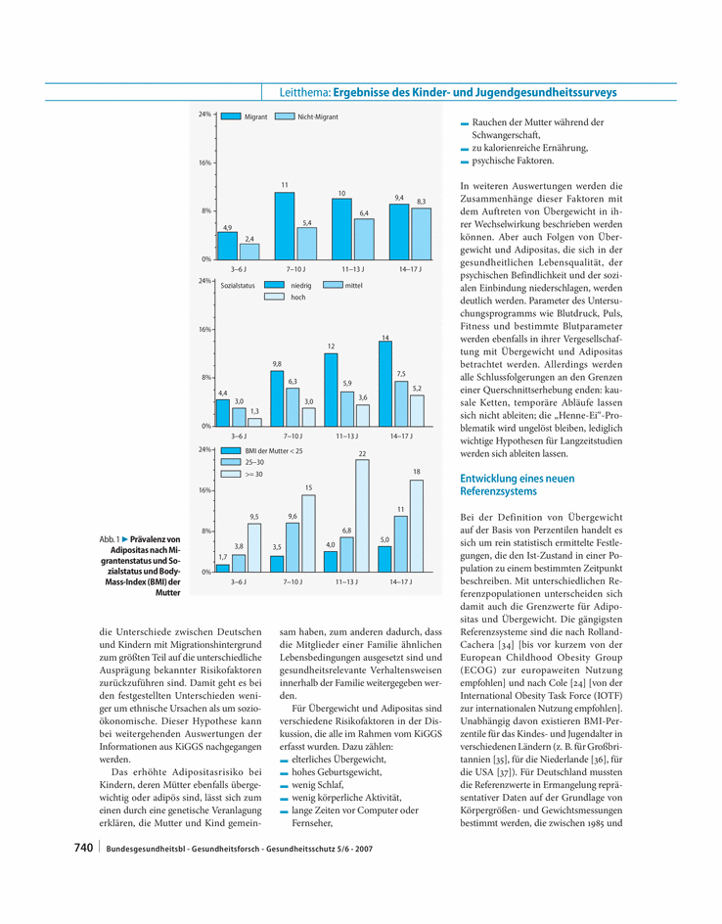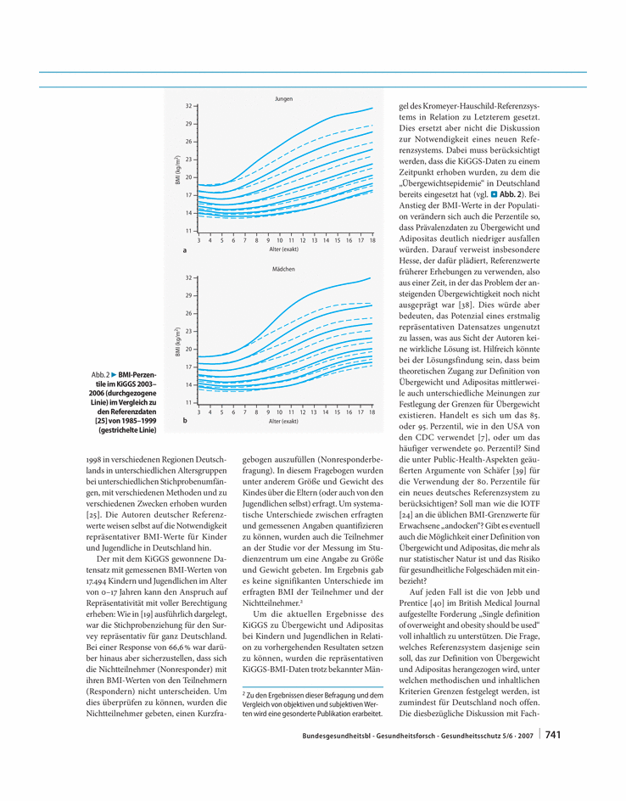

{Kurth 2007 #113}

**Bezug BMI-Reifealter in Deutschland**: „Die Zunahme der Körpergröße und des Gewichts hat Einfluss auf den Beginn der sexuellen Reifung“ (Robert-Koch-Institut 2008). Die sexuelle Reifeentwicklung wurde durch Angaben zur Menarche und zum Stimmbruch sowie zur Entwicklung der Schambehaarung anhand der Zeichenvorlagen von Tanner erheben. Der Eintritt der Pubertät wurde über den Beginn der Menarche mit einem Median von 12,8 Jahren und dem Eintritt des Stimmbruchs mit einem Median von 15,1 Jahren erfasst. Im Gegensatz zum Einsetzen des Stimmbruchs bei Jungen ist bei Mädchen das Alter der ersten Regelblutung signifikant unterschiedlich von Sozial- und Migrationsstatus, wie in folgender Tabelle dargestellt ist: ***(S. 149…)***

Es besteht also in Deutschland der Trend zu höheren BMI-Werten im Kindes- und Jugendalter, dies ist im Zusammenhang mit dem Sozialstatus und der Reifeentwicklung zu betrachten. Im Zusammenhang Reifestatus und BMI und Reifestatus und Sozialstatus scheint es bei Mädchen stärkere Zusammenhänge zu geben (Robert-Koch-Institut 2008, S. 149). Hier stellt sich die Frage, ob aus den LIFE-Daten Leipziger Kinder und Jugendlicher ein Zusammenhang zwischen anthropometischen Daten, Sozialstatus und der LH- und FSH-Verteilung im Rahmen der Reifeentwicklung feststellbar ist.

**Mechanismen im Zusammenhang BMI und Menarchalter**: Worin könnten die Mechanismen einer früheren Reifeentwicklung bei Mädchen liegen? Die Menarche als Marker des reproduktiven Lebens von Frauen wird von Einflüssen in der Kindheit reguliert, die multifaktoriellen Mechanismen sind allerding noch nicht gut verstanden {Sloboda 2007 #97}. U. a. scheint das Menarchealter mit dem Geburtsgewicht und der Gewichtzunahme in der Kindheit zusammenzuhängen. Laut einer Studie von {Sloboda 2007 #97} weisen ein niedriges Geburtsgewicht kombiniert mit einem hohen BMI in der Kindheit auf eine frühere Menarche hin. Diese Kombination ist assoziiert mit erhöhten Risiken für Diabetes, Bluthochdruck, kardiovaskuläre Erkrankungen und auch Brustkrebs{Sloboda 2007 #979}. Insgesamt hat eine frühe Menarche Einfluss auf die reproduktive, endokrine und metabolische Entwicklung des späteren Lebens{Sloboda 2007 #979}. In einer Studie von {Meulenijzer 2015 #95} wurden 1069 europäische Mädchen zwischen 12-17 Jahre untersucht. Hier wurde festgestellt, dass zwar Geburtsgewicht und – Größe einen Einfluss auf das Menarchealter haben, die soziodemographischen Faktoren sportliche Aktivität, Ernährung und Anzahl der Geschwister aber nicht damit assoziiert sind. Allerdings weist eine andere Studie von {Gunther 2010 #100} darauf hin, dass bestimmte Ernährungsformen in der Kindheit mit dem Menarchealter assoziiert sind. Es gibt Hinweise darauf, dass die Assoziation zwischen BMI und Menarchealter in der Beziehung zwischen Adipositas und der Gonadotropinsekretion liegt {Frisch 1987 #98; Sloboda 2007 #97}. Dafür gibt es mehrere Mechanismen {Frisch 1987}: Fettgewebe als Quelle von Östrogenen (Bildung); Fettgewebe als Speicherort von Steroidhormonen; das Körpergewicht als Einflussfaktor, wie potent Östrogene wirken; hohes Körpergewicht ist bei Frauen/Mädchenmit einer geringeren Kapazität für Östrogene, das SHBG zu binden, assoziiert. Ein indirekter Mechanismus könnten auch Temperatursignale und Signale des Energiemetabolismus sein, die auf die hypothalamische Gonadotropinsekretion Einfluss haben. Gewichtsverlust ist direkt mit einer erniedrigten LH-Sekretion assoziiert. Extremer Gewichtsverlust/exzessiver Sport/exzessive Diät können zu primärer Amenorrhoe führen. {Frisch 1987}. Es gibt aber auch Hinweise darauf, dass der Mechanismus zwischen Gewichtszunahme, Adipositas und pubertäre Reifung nicht das Fett/die Adipositas selbst ist, sondern Hyperinsulinämie und Insulinresistenz{Sloboda 2007 #97}. In der Studie von {Sloboda 2007 #97} wurde gezeigt, dass Mädchen mit höheren BMI eine fühere Menarche hatten. Eine Schlüsselrolle beim Pubertätsbeginn könnte auch Leptin spielen, ein neuroendokriner Faktor, der die Adipositas reguliert. Es wurde gezeigt, dass Leptinspiegel invers mit dem Menarchealter korreliert und eine Gewichtszunahme von Körperfett von 1kg das mittlere Menarchealter um 13 Tage senkt {Matkovic 1997 #99}. Inwieweit dies mit den Gonadotropinwerten zusammenhängt, stellt eine Studie von **(Chemaitilly et al. 2001) in** Frage. Bei Mädchen mit einer CPP liege zwar oft ein erhöhter BMI vor mit positiv korrelierten Plasma-Leptinspiegeln vor aber es sei keine Korrelation zwischen letzterem und Gonadotropinsekretion festzustellen. Eine Studie von *(Giabicani et al. 2013)* führt an, dass Adipositas zwar die Adrenarche beschleunigt aber nicht die Reifung der hypothalamisch-hypophysär-ovarialen Achse und somit nicht mit einer höheren LH-Sekretion assoziiert sei. Eher könnten genetische Faktoren die Ursache dafür sein. Bzgl. genetischer Faktoren werden in einer Studie von (Busch et al. 2016) genetische Varianten von Genen beschrieben, die für die FSHß-Untereinheit und den FSH-Rezeptor kodieren beschrieben, die bei gesunden, pubertierenden Mädchen Einfluss auf die Hormonspiegel von LH und FSH haben. Dies könnte mitunter auch eine frühe/späte Pubertät erklären (Busch et al. 2016).

Viele Studien weisen also darauf hin, dass ein Zusammenhang zwischen dem BMI und dem Menarchealter besteht. Wie dieser Zusammenhang begründet ist, scheint jedoch multifaktoriell bzw. umstritten. Die Ergebnisse dieser Arbeit sollt dazu beitragen, die Reifeentwicklung bei Kindern und Jugendlichen im Zusammenhang mit den Gonadotropinen LH und FSH zu betrachten.

**Psychische Auffälligkeiten**

Psychische Störungen bei Kindern und Jugendlichen haben Einfluss auf das soziale Umfeld und auf die eigene Entwicklung. Umgekehrt kann man auch davon ausgehen, dass das soziale Umfeld, verbunden mit dem sozialen Status die psychische Entwicklung beeinflusst.

Die Ergebnisse der KiGGs-Studie belegen, dass Kinder und Jugendliche niedriger sozialer Schichten nicht nur häufiger übergewichtig sind sondern auch häufiger psychische Auffälligkeiten aufweisen (Robert-Koch-Institut 2008, S.20). Insgesamt zeigt sich ein relativ hohes Niveau der Auftretenshäufigkeit von psychischen Auffälligkeien im Kindes- und Jugendalter (Ravens-Sieberer #102; Ihle 2002 #103; Barkmann 2004 #104}. Dabei scheint es u. a. Zusammenhänge zu Altersstufen und Pubertätsstadien zu geben.

Bei der Entstehung von psychischen Störungen wird derzeit ein multifaktorielles Entstehungsmodell angenommen. In der Surveyerhebung von KiGGs wurde eine repräsentative Unterstichprobe im Umfang von 2863 Familien mit Kindern im Alter von 7–17 Jahren vertiefend zum seelischen Wohlbefinden und Verhalten befragt. Die Auftretenshäufigkeit psychischer Auffälligkeiten wurde anhand der Angaben über Symptome und Belastung im Strengths and Difficulties Questionnaire (SDQ) und weiterer standardisierter Screening-Verfahren ermittelt. Man kann psychische Auffälligkeiten unterteilen in Internalisierende (Probleme mit sich selbst), z. B Ängste und Depressivität, und Externaliserende (Probleme im Umgang mit dem sozialen Umfeld), z. B. Aufmerksamkeitsstörungen, Hyperaktivitätsprobleme und aggressives Verhalten. Der Stärke- und Schwächefragebogen SDQ erfasst Merkmale von Verhaltensauffälligkeiten in vier Problembereichen (Emotionale Probleme, Hyperaktivitätsprobleme, Verhaltensprobleme, Probleme mit Gleichaltrigen) und in einem Bereich psychische Stärken (Prosoziales Verhalten). Der Großteil der 3- bis 17-Jährigen wurde als unauffällig eigestuft und ca. 15% als auffällig bzw. grenzwertig bzgl. des Gesamtproblemwerts. Jungen werden häufiger als Mädchen als grenzwertig/auffällig beurteilt, zudem zeigt sich ein leichter Anstieg der Auftretenshäufigkeit mit dem Alter. Kinder und Jugendliche aus niedrigen sozialen Schichten werden häufiger als grenzwertig bzw. auffällig eingeschätzt. Insgesamt zeigen 21,9% aller Kinder und Jugendlichen Hinweise auf psychische Auffälligkeiten. {Ravens-Sieberer #102}. Als spezifisch psychische Auffälligkeiten treten Ängste bei 10%, Störungen, des Sozialverhaltens bei 7,6% und Depressionen bei 5,4% auf. Damit zeigt sich in Übereinstimmung mit anderen Studien ({Ihle 2002 #103; Barkmann 2004 #104}}, ein hohes Niveau der Auftretenshäufigkeit psychischer Auffälligkeiten im Kindes- und Jugendalter.

Viele psychische Störungen treten in der späten Kindheit und in der frühen Jugend auf {Kessler 2005 #105} während der Pubertät kommt es zum erhöhten Auftreten. {Mundy 2015 #110}. Die Pubertätsentwicklung ist klar beeinflusst sowohl von Genen als auch von der Umwelt, der Pubertätsstatus ist hier insofern von psychologischer Bedeutung, als er verändernde Hormonkonzentrationen und soziale Rollen markiert{Corley 2015 #88}. Fortgeschrittene Pubertätsstadien sind unabhängig vom Alter mit psychischen Gesundheitsproblemen assoziiert {Patton 1996 #106}. So wurde beispielsweise herausgefunden, dass das Pubertätsstadium Tanner Stage III mit einem erhöhten Auftreten von Depressionen bei Mädchen verbunden ist {Angold 1999 #108}. Vor der Pubertät zeigen Jungen eher Verhaltensprobleme als Mädchen, emotionale Probleme sind aber ähnlich ausgeprägt zwischen den Geschlechtern {Bayer 2012 #111}.

LH und FSH wirken auf gonadale Hormone und diese sind mit der Gehirnfunktion, z. B. mit Emotionen, assoziiert und scheinen einen direkten Effekt auf den anterioren temporalen Kortex zu haben {Goddings 2012 #107}. Allerdings scheinen mehr die direkt auf das Endorgan wirkenden Veränderungen der Androgen- und Östrogenlevel als die indirekt wirkenden Hormone LH und FSH von Bedeutung zu sein {Angold 1999 #108}. Erste Symptome psychischer Pr

obleme beginnen oft schon im Alter von 7 und 11 Jahren, vor dem Anstieg der gonadalen Hormone {Kessler 2005 #105; Costello 2003 #109}. Dies könnte durch den im Rahmen der beginnenden Adrenarche stehenden Anstieg von Androgenen bedingt sein {Mundy 2015 #110}. Die Gonadarche mit der Reaktivierung der hypothalamisch-hypophysären Achse resultiert in sexueller Reifung und Fortpflanzungsfähigkeit. Dies vollzieht sich zwischen dem 8. und 13. Lebensjahr bei Mädchen, bei Jungen 6-12 Monate später {Dorn 2011 #112}. Die Adrenarche beginnt vollzieht sich zwischen dem 6.-8. Lebensjahr und {Dorn 2011 #112} und geht einher mit steigenden Androgenleveln (z. B. DHEA, Testosteron). Laut der Studie von {Mundy 2015 #110}sollte man im Kontext, dass erste Symptome psychischer Probleme schon zwischen 7 und 11 Jahren auftreten, eher die Adrenarche als Gonadarche als eine sensitive Periode für den Beginn von psychischen Problemen betrachten. Hier stellt sich die Frage, inwieweit man psychische Auffälligkeiten in diesem Alter im Zusammenhang mit der LH- und FSH-Verteilung bei Kindern stehen feststellen kann.

Diese Arbeit soll einen Beitrag leisten, psychische Auffälligkeiten im Kindes- und Jugendalter bezüglich der Gonadotropinlevel zu betrachten.